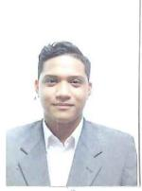

[ Escribir Objetivo profesional ]

Experiencia Profesional
corporacion favorita
12/2018-2/2019
  - -- Selecciona -- ((Seleccionar))

  - cajero y servicios multiples

Habilidades y Capacidades

Habilidad 1 | Habilidad 2 | Habilidad 3
Habilidad 4 | Habilidad 5 | Habilidad 6

Formación
bachiller
0/0
BUP / COU (Bachillerato) / Secundaria
. Economía y Finanzas
. guayaquil

Formación Complementaria

Idiomas

Informática

Información adicional
http://penafielcardenasjeffrey.MiCVweb.com

